**新 书 推 荐**

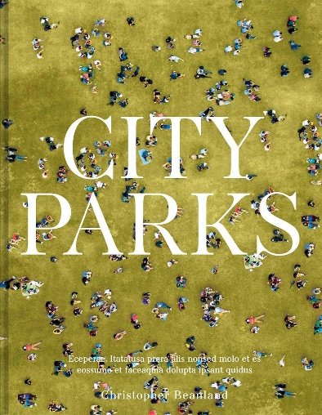**中文书名：《在世界上最美的城市公园漫步》**

**英文书名：CITY PARKS: A stroll around the world's most beautiful public spaces**

**作 者：Christopher Beanland**

**出 版 社：Batsford**

**代理公司：MRA/ANA/Jessica Wu**

**页 数：208页**

**出版时间：2023年4月**

**代理地区：中国大陆、台湾**

**审读资料：电子稿**

**类 型：城市文化**

**亚马逊畅销书排名：**

**334 in Parks & Campgrounds**

**内容简介：**

**这是一场对世界各地公园生活的精彩呈现，文字优美，视觉效果震撼。**

越来越多的城市居民开始意识到公园是现代生活中必不可少的一部分。本书为读者介绍世界上50座最棒的公园——不仅仅是那些我们所熟知的，如纽约的中央公园和都柏林的凤凰公园，还有那些不为人所知的、坐落于菲律宾、澳大利亚、英国和世界各地的公园，向您展示那些历史最为悠久、趣味十足、最新颖且最具前沿设计的公园，它们将自然与建筑完美融合。

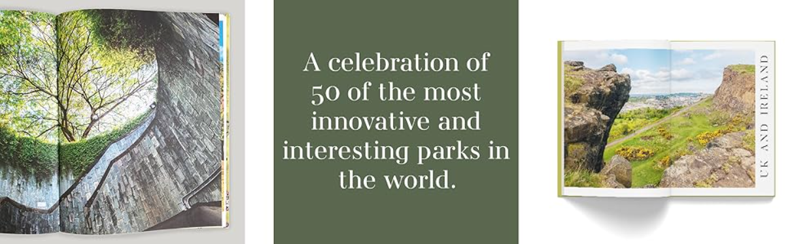

本书将探寻公园里能发现什么、哪些人会去那里、它们为何重要，以及公园如何与周边环境相呼应，包括建在道路上方、旧铁路线上或柏林前机场旧址上的公园。

全书提及的公园还包括：

* 美国西雅图高速公路公园：坐落于高速公路上的野兽派公园。
* 巴西圣保罗伊比拉普埃拉公园：拥有画廊和剧院。
* 英国爱丁堡荷里路德公园：城市中的山峦。
* 澳大利亚阿德莱德的公园：整个市中心被公园环绕。

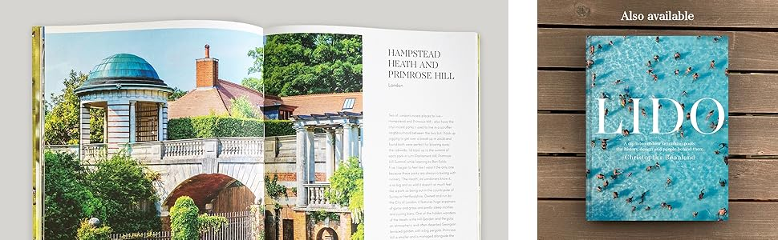

书中满是美轮美奂的照片，它是对世界上最有趣、最具创新精神的公园以及使用者的迷人记录——您会想要一一游览这些公园。

**本书亮点：**

* 世界上50座最迷人的城市公园，由知名旅行和建筑作家为您介绍。
* 作者2020年畅销书《利多：畅游的室外游泳池》（*Lido: A Dip Into Outdoor Swimming Pools*）的续作。
* 配图精美，展示公园的四季美景。

**作者简介：**

**克里斯托弗·比恩兰（Christopher Beanland）**是一名记者和作家，专门从事建筑和旅行写作。他的作品还有《未建成：对未来的激进愿景》（*Unbuilt: Radical Visions of a Future That Never Arrive*）和《利多》（*Lido*）。他定期为《卫报》（*the Guardian*）、《独立报》（*Independent*）和《电讯报》（*The Telegraph*）撰稿，还是播客节目《公园之约》（*Park Date*）的主创——在该节目中，他会在公园里采访明星嘉宾。克里斯托弗现居伦敦。

**媒体评价：**

“插图精美……书中有关欧洲、远东、美洲和大洋洲公园引人入胜的描述，会让你渴望踏上旅途。比恩兰给出了恰当的建议：‘偷个闲，别埋头苦干，去公园里和大家一起享受时光。’”

——《独立报》（*Independent*）

“适时提醒我们，无论身处何地，都离不开大自然。”

——ELLE家居廊（ELLE Decoration）

“这是对城市绿色避风港的一次欢乐颂歌，书中用华丽的摄影和对特色公园的迷人感悟将其展现得淋漓尽致。”

——*The Field*

“探索了世界上一些最壮观的公园，以及城市绿地如何成为公共生活的重要组成部分。”

——*Express*，埃丝特·马歇尔（Esther Marshall）

**感谢您的阅读！**

**请将反馈信息发至：版权负责人**

**Email**：[**Rights@nurnberg.com.cn**](mailto:Rights@nurnberg.com.cn)

安德鲁·纳伯格联合国际有限公司北京代表处

北京市海淀区中关村大街甲59号中国人民大学文化大厦1705室, 邮编：100872

电话：010-82504106, 传真：010-82504200

公司网址：[http://www.nurnberg.com.cn](http://www.nurnberg.com.cn/)

书目下载：<http://www.nurnberg.com.cn/booklist_zh/list.aspx>

书讯浏览：<http://www.nurnberg.com.cn/book/book.aspx>

视频推荐：<http://www.nurnberg.com.cn/video/video.aspx>

豆瓣小站：<http://site.douban.com/110577/>

新浪微博：[安德鲁纳伯格公司的微博_微博 (weibo.com)](https://weibo.com/1877653117/profile?topnav=1&wvr=6)

微信订阅号：ANABJ2002

